Evenstad skogskole og Ole Skurdal
Begynte i 1912.
Statuttene for driften:
Skulle være ettårig.
Ha plass til 20 elever.
Praktisk og teoretisk utdanning.
Ferdig uteksaminerte elever skulle kunne konkurrere om opptak til Norges Landbrukshøyskole.
4 søkere på skolebestyrerstillingen,
Amtskogbestyrer i Østerdalen og Trysil Ole O Skurdal fra Nord-Fron var en av søkerne og var landbruksdepartementes kandidat. Han fikk jobben og det ble fremhevet: ”Skurdal har i den tiden han har arbeidet i dalen, gjort seg kjent som en grei mann med et behagelig og vinnende vesen. Skurdal forener en solid teoretisk utdannelse med et praktisk grep på tingene.”

Ole Johannes Olsen Skurdal var bestyrer frem til 1945. Han gikk under kallenavnet”Dølen”
Senere har sønnen Per Skurdal vært rektor på skolen fra 1962 til 1980.
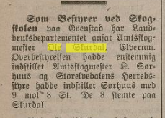
Kunngjøring i «Indlandsposten» 18.september 1911

Bildene under er fra boka Evenstad i 100 utgitt i forbindelse med 100år feiringen av Evenstad skogskole.

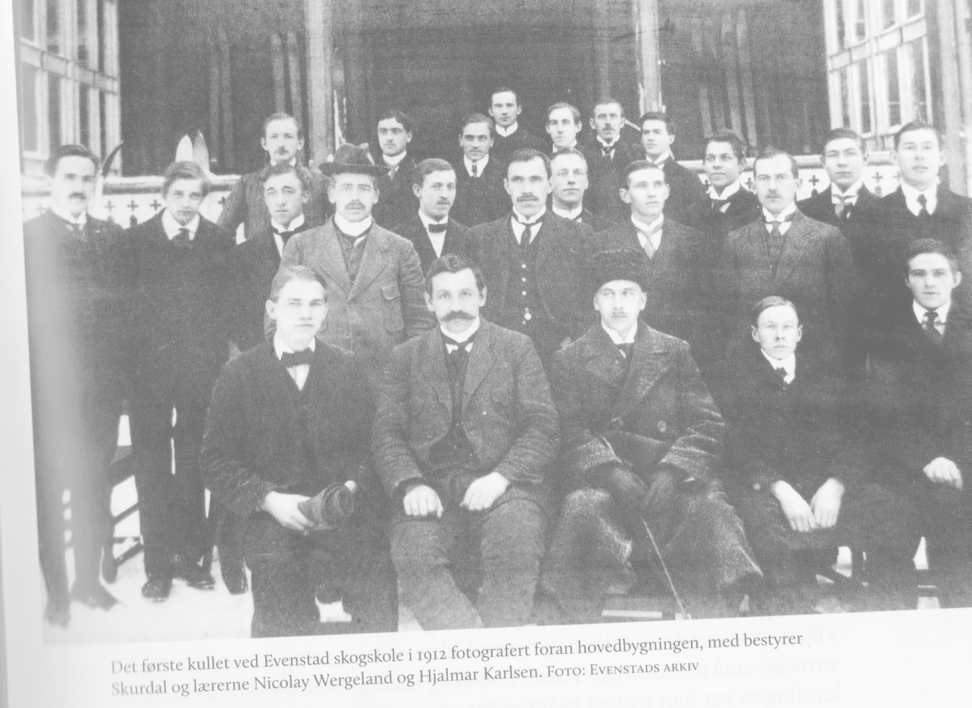

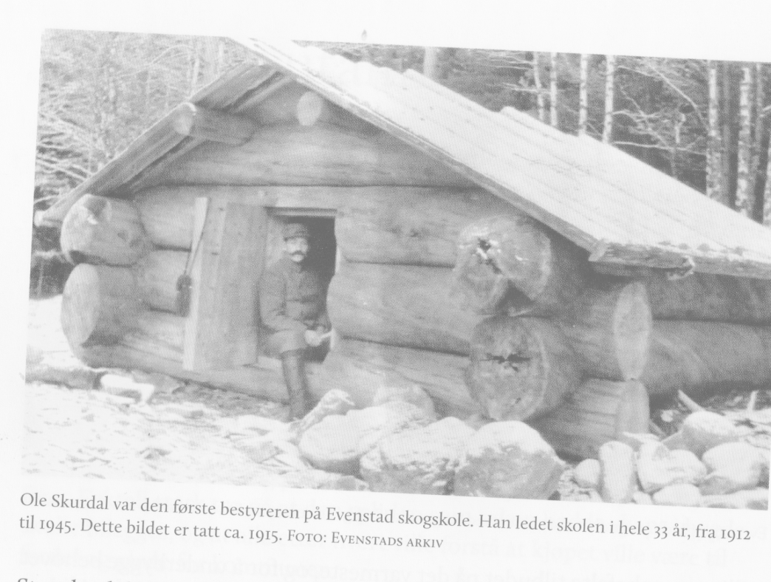
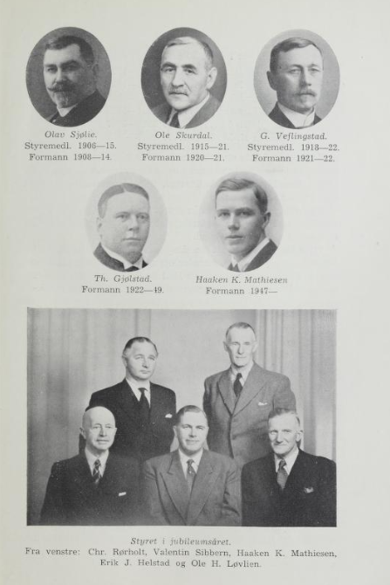
Utdrag fra «Hedmark Skogselskap 1901 – 1951»
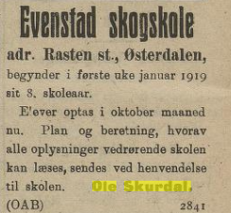
Annonsering i Hedemarkens Amtstiende 26. september 1918

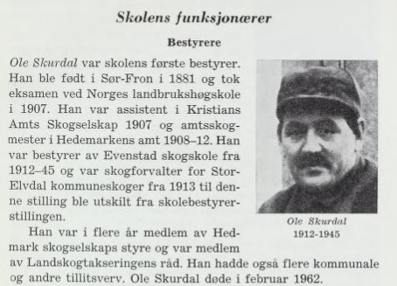
Utdrag fra «Statens Skogskole Evenstad 50 år»

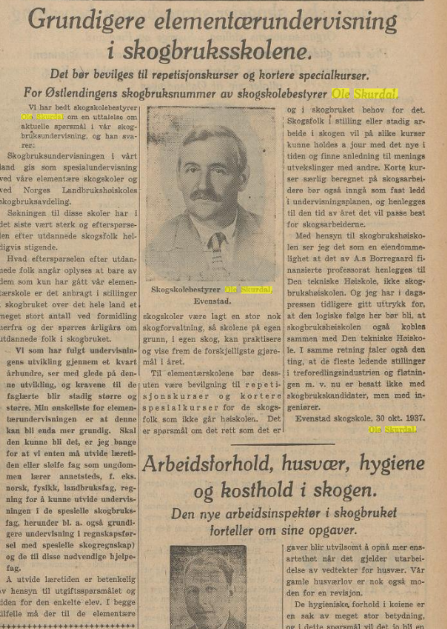
«Østlendingen 13. november 1937»
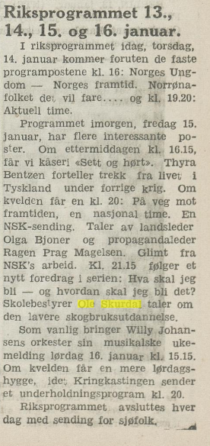
Annonsering av radioprogramposter i avisa «Den nye tid – dagblad for Østfold» 14. januar 1943

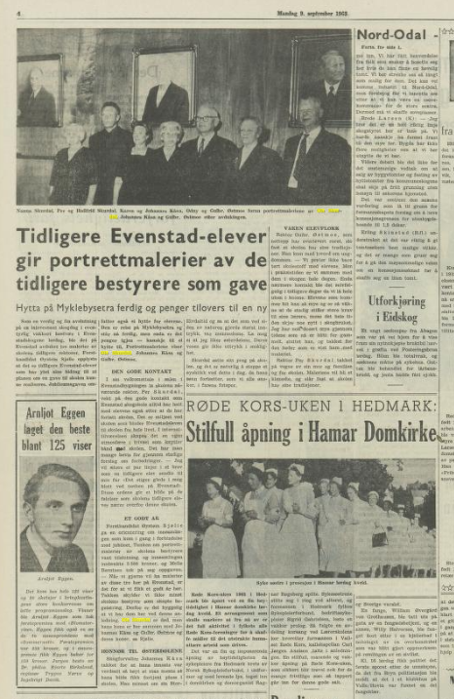
«Østlendingen 9. september 1963»
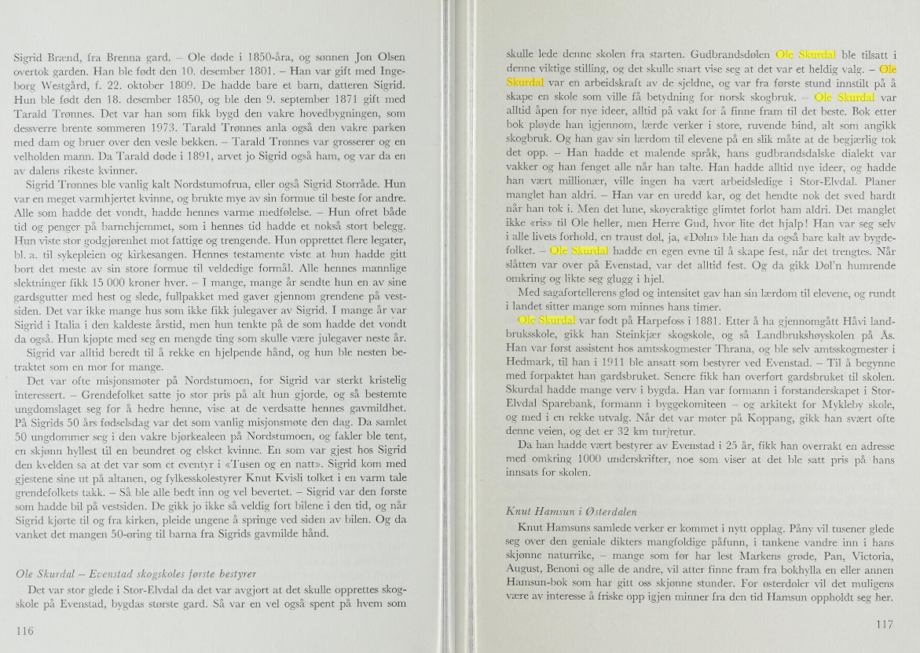
Utdrag fra «sagn og saga» av Hans S. Hanssen

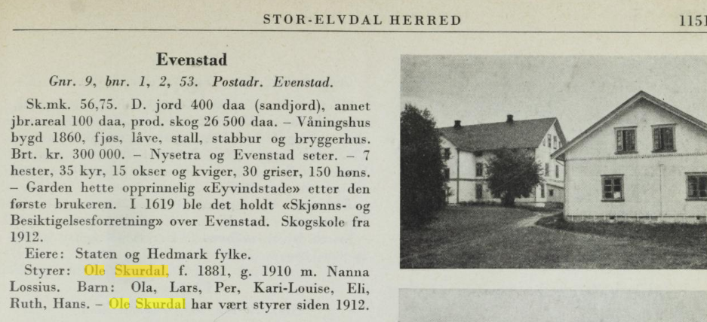
Norske Gardsbruk – Hedmark Fylke 1943

